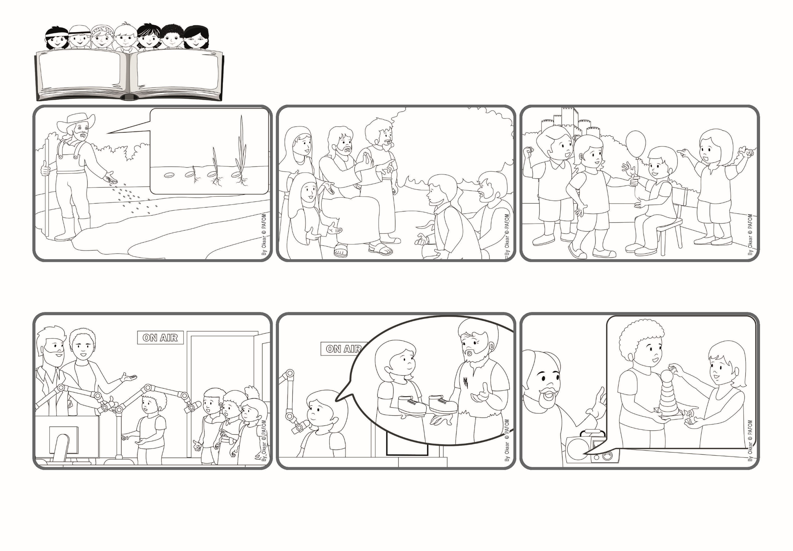

かみのくには、つぎのようなものである。ひとがつちにたねをまいて、よるひる、
ねおきしているうちに、たねはめをだしてせいちょうする。（マルコ４・２６－２７）
わたしたちのなかで、
あいがおおきくなるようにしましょう。
いのちの
ことば
ジェン4

2024ねん6がつ

focolare.org/japan

フランシスコは、おもちゃをいもうとにかしたことはなしました。さいごにラジオきょくではたらくひとが、かんしゃしていいました。「みんなのちいさなけいけんがとおくまでとどいて、たくさんのひとによろこびをあたえましたよ。」
（サルバトルのジェン4）。
カルメンがマイクをとり、いいます。「わたしはおもちゃをもっていないともだちに、あげました。」スザンナがいいます。「まずしいくつをもっていないひとをたすけたかったとき、おじさんからもらったあたらしいくつをあげることができて、うれしかったです。」
ワオー、わたしたちは、ラジオきょくからよばれました。ちゃんとじゅんびしなければ！ほうそうのひ、ラジオきょくにつくとぜんぶじゅんびしてありました。たくさんのマイク、でもジェン４たちは、あわてません。
あなたは、はたけではたらくひとが、たねをつちのうえにまくのをみたことがありますか？たねはすこしずつかたちをかえておおきくなります。イエスさまがまかれたたねは、ちいさくても、とてもつよく、しずかに、おおきくなっていきます。
そのきのえだは、こんなにおおきくなり、そらのとりはそのきのえだにすをつくりにきます。
このように、すべてのあいのおこないは、ちいさなことでもたくさんのみのりをもたらし、みんなによろこびをあたえます。
ジェン４とは、キアラ・ルービックが創立したフォコラーレの子どもたちです。
© PAFOM, フォコラーレ www.focolare.org. イラストと文-ジェン４センター監修

